Ingeste datos en tiempo real con Eventstream en Microsoft Fabric.
Eventstream es una función de Microsoft Fabric que captura, transforma y enruta eventos en tiempo real a diversos destinos. Puede agregar orígenes de datos de eventos, destinos y transformaciones a Eventstream.
En este ejercicio, deberás importar datos de una fuente de datos de muestra que emite un flujo de eventos relacionados con las observaciones de los puntos de recogida de bicicletas en un sistema de bicicletas compartidas en el que las personas pueden alquilar bicicletas dentro de una ciudad.
Este laboratorio tarda aproximadamente 30 minutos en completarse.
Nota : Necesitas una cuenta de Microsoft Fabric para completar este ejercicio.
Crear un espacio de trabajo
Antes de trabajar con datos en Fabric, debe crear un espacio de trabajo con la capacidad de Fabric habilitada.
- Acceda a la página principal de Microsoft Fabric en https://app.fabric.microsoft.com/home?experience=fabricun navegador e inicie sesión con sus credenciales de Fabric.
- En la barra de menú de la izquierda, seleccione Espacios de trabajo (el icono se parece a 🗇).
- Crea un nuevo espacio de trabajo con el nombre que elijas, seleccionando un modo de licencia que incluya capacidad de Fabric ( Trial , Premium o Fabric ).
- Cuando se abra tu nuevo espacio de trabajo, debería estar vacío.
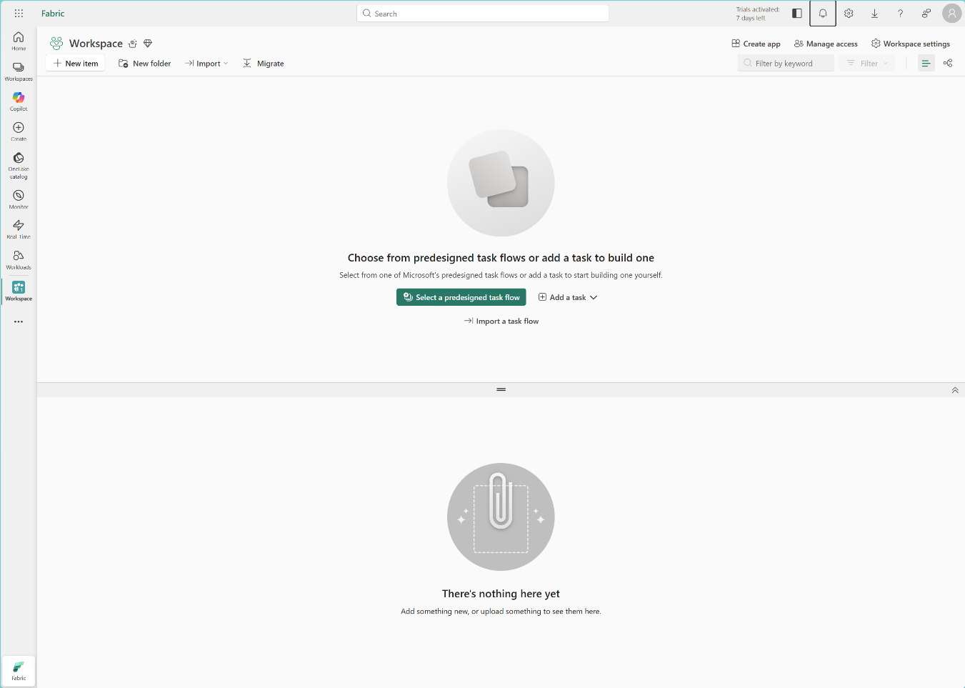
Crea un salón de eventos
Ahora que tienes un espacio de trabajo, puedes empezar a crear los elementos de Fabric que necesitarás para tu solución de inteligencia en tiempo real. Empezaremos creando una Eventhouse.
- En el espacio de trabajo que acaba de crear, seleccione + Nuevo elemento . En el panel Nuevo elemento , seleccione Eventhouse y asígnele un nombre único de su elección.
- Cierra cualquier sugerencia o aviso que se muestre hasta que veas tu nueva sala de eventos vacía.
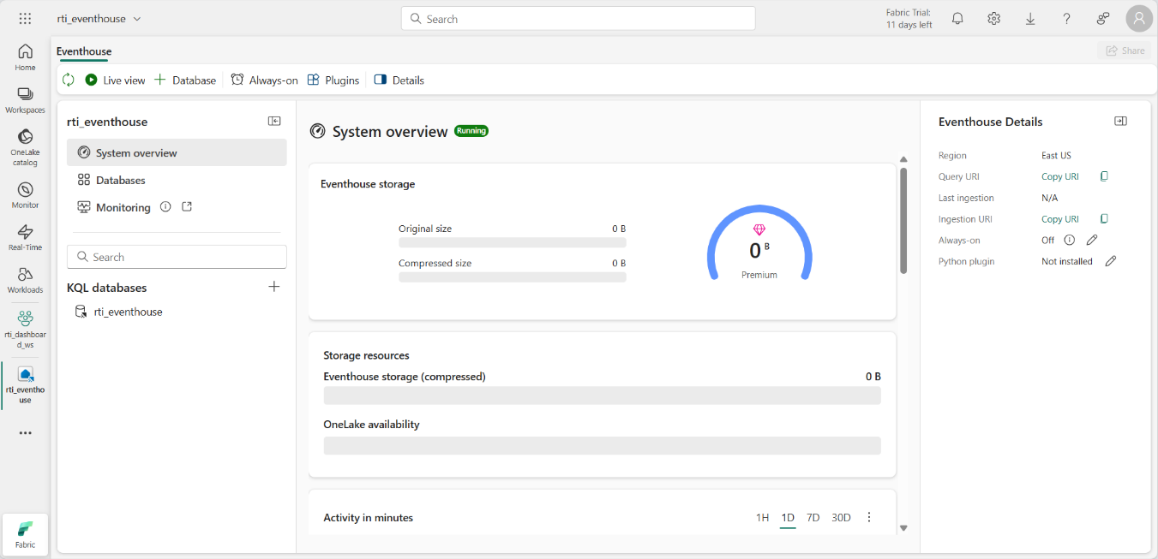
- En el panel de la izquierda, observe que su plataforma de eventos contiene una base de datos KQL con el mismo nombre que la plataforma.
- Seleccione la base de datos KQL para visualizarla.
Actualmente no hay tablas en la base de datos. En el resto de este ejercicio, utilizarás un flujo de eventos para cargar datos desde una fuente en tiempo real a una tabla.
Crear un Eventstream
- En la página principal de su base de datos KQL, seleccione Obtener datos .
- Para la fuente de datos, seleccione Eventstream > Nuevo flujo de eventos . Asigne un nombre al flujo de eventos Bicycle-data.
La creación de tu nuevo flujo de eventos en el espacio de trabajo se completará en tan solo unos instantes. Una vez establecido, se te redirigirá automáticamente al editor principal, donde podrás comenzar a integrar fuentes en tu flujo de eventos.
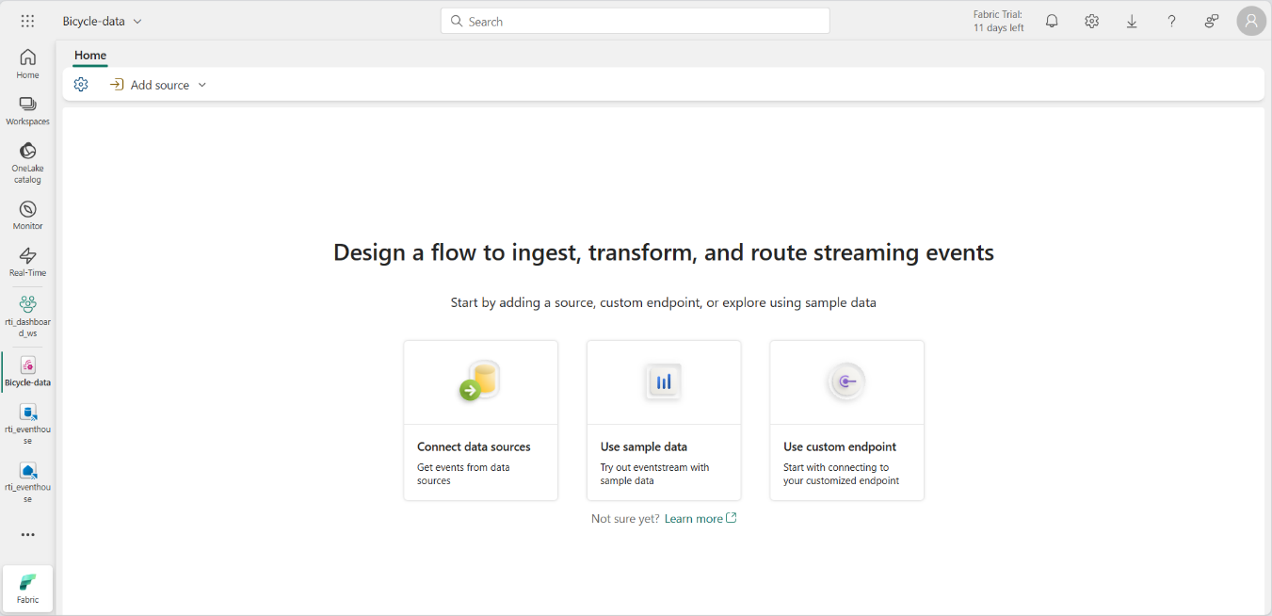
Agregar una fuente
- En el lienzo de Eventstream, seleccione Usar datos de muestra .
- Indique el nombre de la fuente Bicyclesy seleccione los datos de muestra de Bicicletas .
Tu flujo se mapeará y se mostrará automáticamente en el lienzo de flujo de eventos .
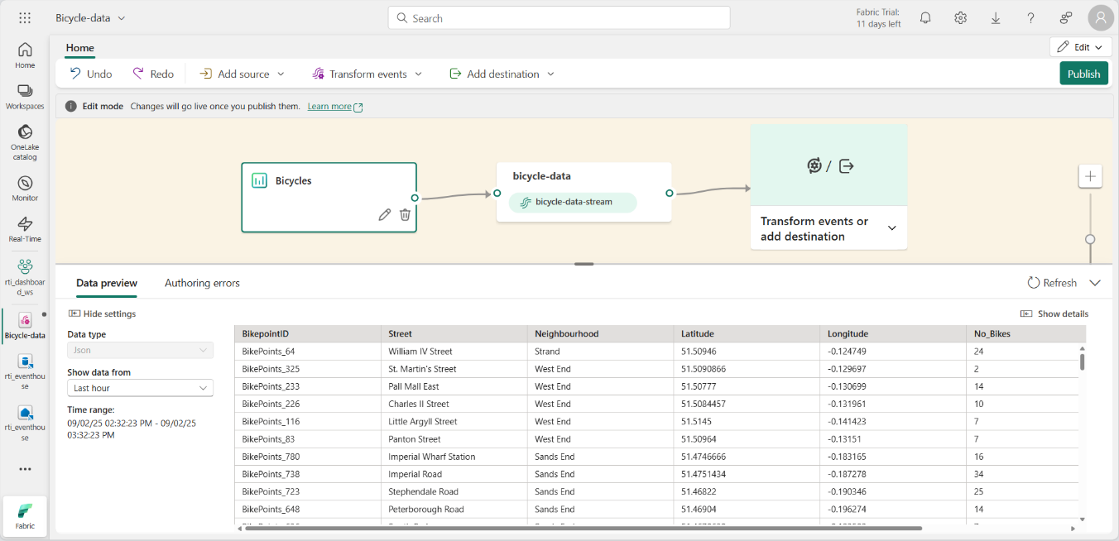
Agregar un destino
- Seleccione la opción Transformar eventos o agregar destino y busque Eventhouse .
- En el panel de Eventhouse , configure las siguientes opciones de configuración.
  - Modo de ingesta de datos: : Procesamiento de eventos antes de la ingesta
  - Nombre del destino: bikes-table
  - Espacio de trabajo: Seleccione el espacio de trabajo que creó al inicio de este ejercicio.
  - Eventhouse: Seleccione su Eventhouse
  - Base de datos KQL: Seleccione su base de datos KQL
  - Tabla de destino: Cree una nueva tabla llamadabikes
  - Formato de datos de entrada: JSON
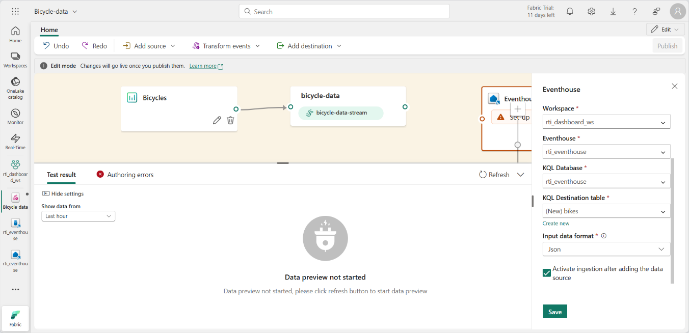
- En el panel de Eventhouse , seleccione Guardar .
- En la barra de herramientas, seleccione Publicar .
- Espere un minuto aproximadamente para que el destino de datos se active. Luego, seleccione el nodo bikes-table en el lienzo de diseño y vea el panel de vista previa de datos que se encuentra debajo para ver los datos más recientes que se han ingerido:
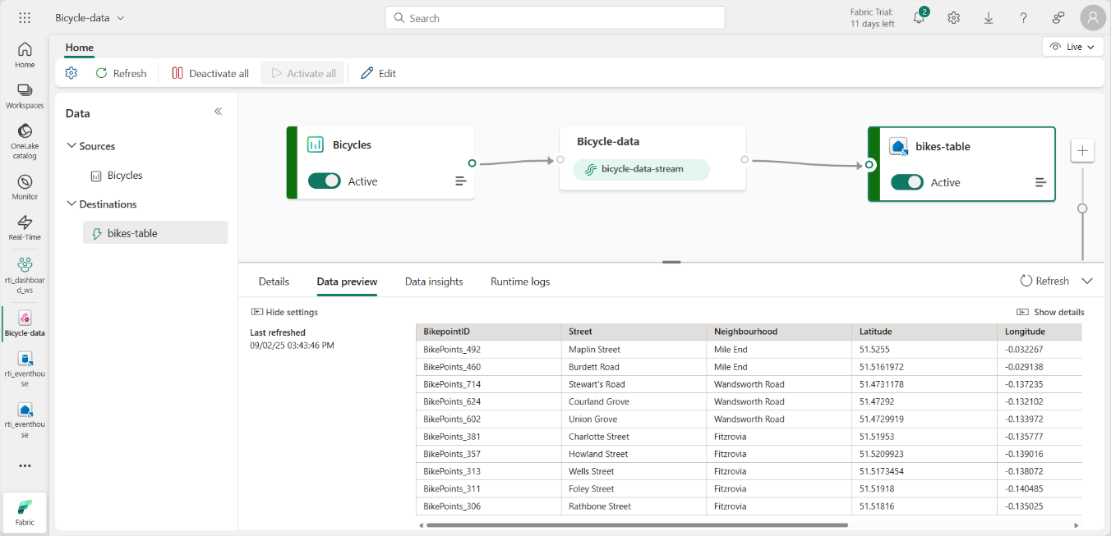
- Espere unos minutos y, a continuación, utilice el botón Actualizar para actualizar el panel de vista previa de datos . La transmisión se ejecuta continuamente, por lo que es posible que se hayan añadido nuevos datos a la tabla.
- Debajo del lienzo de diseño de flujo de eventos, consulte la pestaña Información sobre datos para ver los detalles de los eventos de datos que se han capturado.
Consultar los datos capturados
El flujo de eventos que has creado toma datos de la fuente de muestra de datos de bicicletas y los carga en la base de datos de tu sistema Eventhouse. Puedes analizar los datos capturados consultando la tabla en la base de datos.
- En la barra de menú de la izquierda, seleccione su base de datos KQL.
- En la pestaña Base de datos , en la barra de herramientas de su base de datos KQL, use el botón Actualizar para actualizar la vista hasta que vea la tabla de bicicletas debajo de la base de datos. Luego, seleccione la tabla de bicicletas .
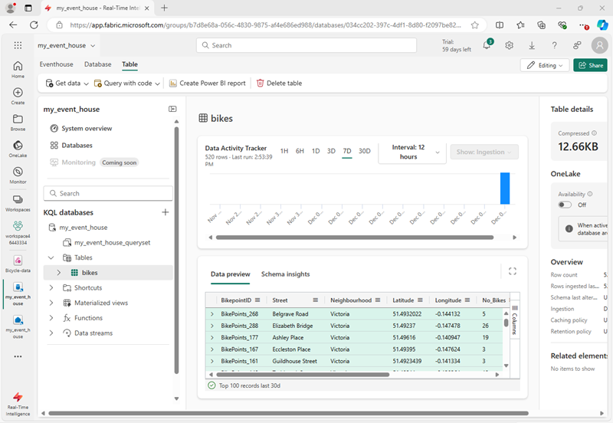
- En el menú … de la tabla de bicicletas , seleccione Consultar tabla > Registros ingeridos en las últimas 24 horas .
- En el panel de consulta, observe que se ha generado y ejecutado la siguiente consulta, cuyos resultados se muestran a continuación:
código
// See the most recent data - records ingested in the last 24 hours.
bikes
| where ingestion_time() between (now(-1d) .. now())
- Seleccione el código de consulta y ejecútelo para ver los datos de las últimas 24 horas de la tabla.
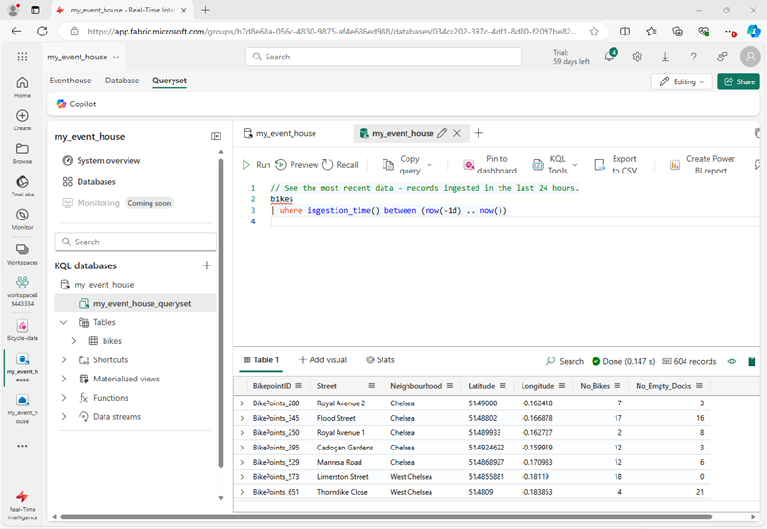
Transformar datos de eventos
Los datos que has capturado no han sido alterados con respecto a la fuente. En muchos casos, es posible que desees transformar los datos en el flujo de eventos antes de cargarlos en un destino.
- En la barra de menú de la izquierda, seleccione el flujo de eventos de datos de bicicleta .
- En la barra de herramientas, seleccione Editar para editar el flujo de eventos.
- En el menú Transformar eventos , seleccione Agrupar por para agregar un nuevo nodo Agrupar por al flujo de eventos.
- Arrastre una conexión desde la salida del nodo Datos de bicicleta a la entrada del nuevo nodo Agrupar por. Luego, use el icono del lápiz en el nodo Agrupar por para editarlo.
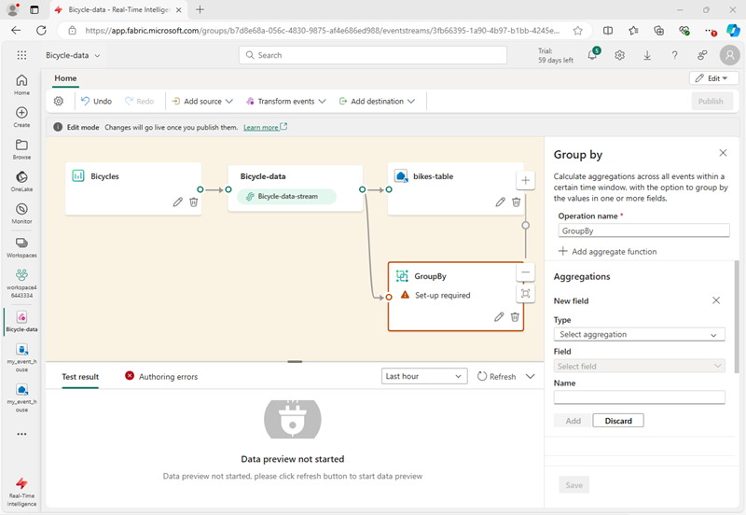
- Configure las propiedades de la sección de configuración de Agrupar por :
  - Nombre de la operación: AgruparPorCalle
  - Tipo de agregado: Seleccionar suma
  - Campo: seleccione No_Bikes. Luego seleccione Agregar para crear la función SUMA de No_Bikes.
  - Agrupar agregaciones por (opcional): Calle
  - Ventana de tiempo : Volteretas
  - Duración : 5 segundos
  - Desplazamiento : 0 segundos
Nota : Esta configuración hará que el flujo de eventos calcule el número total de bicicletas en cada calle cada 5 segundos.
- Guarda la configuración y regresa al lienzo de flujo de eventos, donde se indica un error (¡porque necesitas almacenar la salida de la transformación en algún lugar!).
- Utilice el icono + situado a la derecha del nodo GroupByStreet para añadir un nuevo nodo Eventhouse .
- Configure el nuevo nodo eventhouse con las siguientes opciones:
  - Modo de ingesta de datos: : Procesamiento de eventos antes de la ingesta
  - Nombre del destino: bikes-by-street-table
  - Espacio de trabajo: Seleccione el espacio de trabajo que creó al inicio de este ejercicio.
  - Eventhouse : Seleccione su Eventhouse
  - Base de datos KQL: Seleccione su base de datos KQL
  - Tabla de destino: Cree una nueva tabla llamadabikes-by-street
  - Formato de datos de entrada: JSON
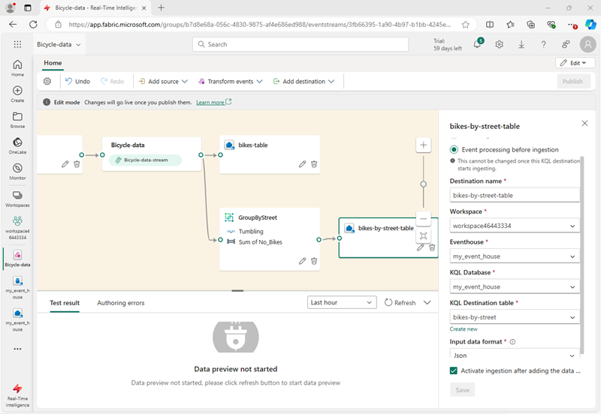
- En el panel de Eventhouse , seleccione Guardar .
- En la barra de herramientas, seleccione Publicar .
- Espere un minuto aproximadamente para que los cambios se hagan efectivos.
- En el lienzo de diseño, seleccione el nodo bikes-by-street-table y vea el panel de vista previa de datos que se encuentra debajo del lienzo.
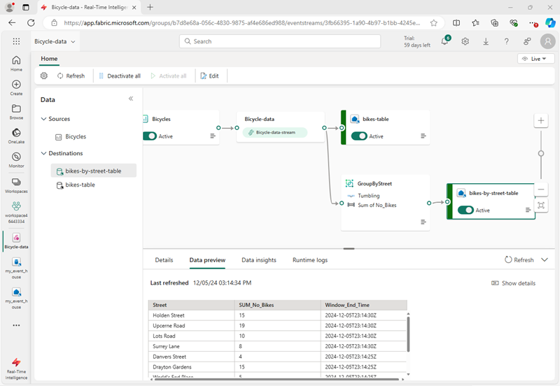
Tenga en cuenta que los datos transformados incluyen el campo de agrupación que especificó ( Street ), la agregación que especificó ( SUM_no_Bikes ) y un campo de marca de tiempo que indica el final de la ventana de 5 segundos en la que ocurrió el evento ( Window_End_Time ).
Consultar los datos transformados
Ahora puedes consultar los datos de la bicicleta que han sido transformados y cargados en una tabla por tu flujo de eventos.
- En la barra de menú de la izquierda, seleccione su base de datos KQL.

  - En la pestaña de la base de datos , en la barra de herramientas de su base de datos KQL, utilice el botón Actualizar para actualizar la vista hasta que vea la tabla bikes-by-street debajo de la base de datos.
- En el menú … de la tabla de bicicletas por calle , seleccione Consultar datos > Mostrar 100 registros cualesquiera .
- En el panel de consulta, observe que se genera y ejecuta la siguiente consulta:
código
['bikes-by-street']
| take 100
- Modifique la consulta KQL para recuperar el número total de bicicletas por calle dentro de cada intervalo de 5 segundos:
código
['bikes-by-street']
| summarize TotalBikes = sum(tolong(SUM_No_Bikes)) by Window_End_Time, Street
| sort by Window_End_Time desc , Street asc
- Seleccione la consulta modificada y ejecútela.
Los resultados muestran el número de bicicletas observadas en cada calle durante cada período de 5 segundos.
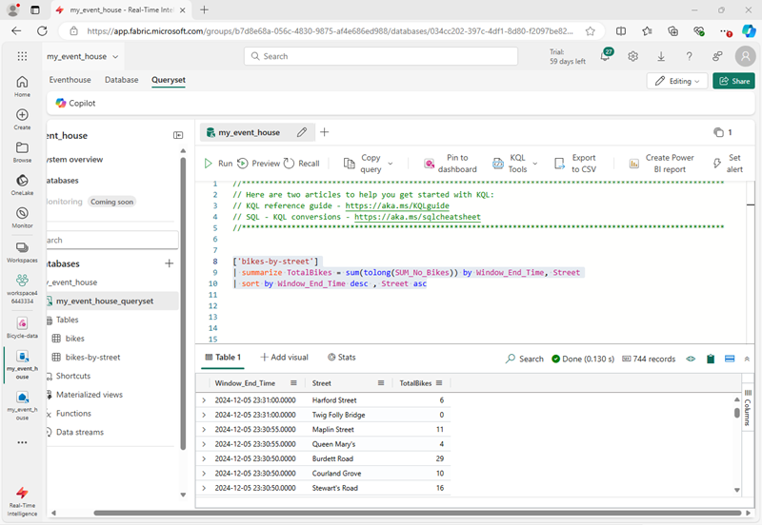
Limpiar los recursos
En este ejercicio, has creado una instancia de Eventhouse y has insertado tablas en su base de datos mediante el uso de un flujo de eventos.
Cuando hayas terminado de explorar tu base de datos KQL, puedes eliminar el espacio de trabajo que creaste para este ejercicio.
- En la barra de la izquierda, seleccione el icono de su espacio de trabajo.
- En la barra de herramientas, seleccione Configuración del espacio de trabajo .
- En la sección General , seleccione Eliminar este espacio de trabajo .

